附件1：
连平县2026年县城小学招生区域示意图
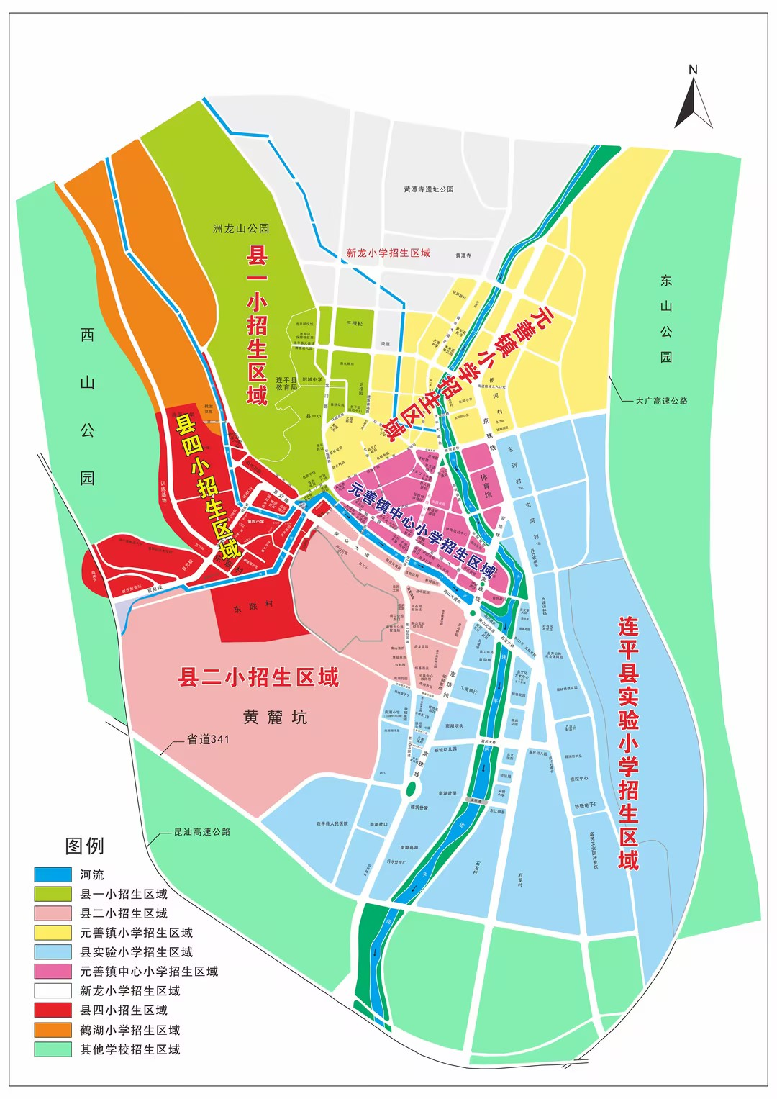
一、县一小招生区域：进连中路右侧山边－－县供电局--环城西路西侧--环城北路北侧--进鱼苗场路西侧--惠化粮所--三棵松--枇杷园；以及西门路南侧阿庆嫂早餐店--连城超市--慢病站北边，南面以河为界属县一小招生区域；将原新龙小学招生区域纳入县一小招生区域。
二、县二小招生区域：以南山公园北门中间线为界，东边罗屋（一家）--新村路南边--沿东门河直下至105国道南方酒店北侧大桥--沿105国道直下--传奇酒店--连平县体育公园-－进南湖花园路为界，北边为二小招生区域。
三、县四小招生区域：以新村路北边为界--黎记茶庄--南山公园北门西侧--丽锦苑--东联村--陈皮合；进连中路左侧；将鹤湖小学招生区域纳入县四小招生区域内。
四、元善镇中心小学招生区域：以东门河为界，起点慢病站--县民政局、新时代酒店－－县体育馆－－东河新桥--环城东路--东街--财富广场--西街--终点真实惠商场南侧。
五、元善镇小学招生区域：西街--财富广场--东街--环城东路--东河新桥－－东河村猪姆湖屋北边（东河村3-7队）；西街--县水利局--北楼市场-－北园新城南侧－－进鱼苗场路东边（不含新龙村梁屋）--锅洞新村－－拘留所南边；
六、连平县实验小学招生区域：除县一小、县二小、县四小、元善镇中心小学、元善镇小学招生区域外，县城其他区域为连平县实验小学招生区域。
因历史原因造成兄弟姐妹间入读不同片区学校的（特指小学），请各校根据实际情况采取“幼长随学”服务机制，妥善帮助“多孩”家庭解决“接送难、两头跑”的问题。

